ГУАП

КАФЕДРА № 43

ОТЧЕТ   
ЗАЩИЩЕН С ОЦЕНКОЙ

ПРЕПОДАВАТЕЛЬ

|  |  |  |  |  |
| --- | --- | --- | --- | --- |
| старший преподаватель |  |  |  |  |
| должность, уч. степень, звание |  | подпись, дата |  | инициалы, фамилия |

|  |
| --- |
| ОТЧЕТ О ЛАБОРАТОРНОЙ РАБОТЕ |
| РАЗРАБОТКА SQL ЗАПРОСОВ: ВИДЫ СОЕДИНЕНИЙ И ШАБЛОНЫ |
| по курсу: ПРОЕКТИРОВАНИЕ БАЗ ДАННЫХ |
|  |
|  |

РАБОТУ ВЫПОЛНИЛ

|  |  |  |  |  |  |
| --- | --- | --- | --- | --- | --- |
| СТУДЕНТ ГР. № | 4132 |  |  |  | Е.И. Куконен |
|  |  |  | подпись, дата |  | инициалы, фамилия |

Санкт-Петербург 2023

**Цель**: Выполнение запросов в базе данных.

**Задание**: База данных по теме «сбор в поездку» должна иметь структуру, позволяющую реализовать следующие запросы:

а. Найти какие поездки за текущий год имели в названии слово «музей», но не начинаются на него

б. Найти категорию без предметов

в. Найти в какую поездку брались и очки, и нож

г. Найти пользователя, у которого самая длинная фамилия(или ник в зависимости от того как устроена система)

д. Какие категории вещей берутся в поездки всех типов

е. Какие категории вещей не берутся в поездку типа «поход», но берутся на конференции

ж. Найти тип(ы) поездок с количеством поездок, меньше среднего

**Ход работы**:

Диаграмма:

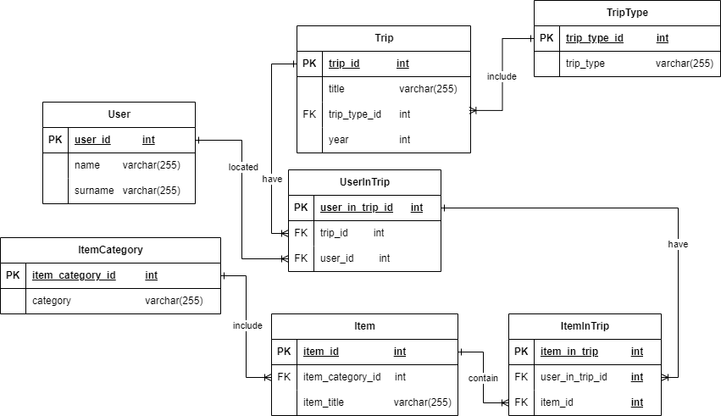

а. Найти какие поездки за текущий год имели в названии слово «музей», но не начинаются на него

SELECT * FROM trip

WHERE "year" = date_part('year', CURRENT_DATE)

AND title LIKE '%_музей%';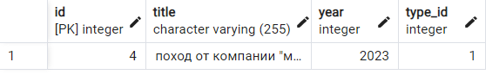

б. Найти категорию без предметов

SELECT category FROM itemcategory

LEFT JOIN item

ON item.item_category_id = itemcategory.id

WHERE item.item_category_id IS NULL

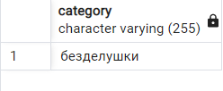

в. Найти в какую поездку брались и очки, и нож

SELECT t.title

FROM trip t

INNER JOIN userintrip ut ON t.id = ut.trip_id

INNER JOIN itemintrip it1 ON ut.id = it1.user_in_trip_id

INNER JOIN item i1 ON it1.item_id = i1.id

INNER JOIN itemintrip it2 ON ut.id = it2.user_in_trip_id

INNER JOIN item i2 ON it2.item_id = i2.id

WHERE i1.title = 'нож' AND

i2.title = 'очки' AND

it1.user_in_trip_id = it2.user_in_trip_id;

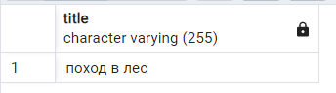

**Вывод**: была выполнены операции над базой данных.